ВДГ-303-3 У3.1
Выпрямитель для дуговой сварки

руководство по эксплуатации

Данное руководство по эксплуатации научит вас безопасному обращению с выпрямителем. Поэтому следует внимательно изучить настоящий раздел и лишь затем приступать к работе.

При эксплуатации и обслуживании выпрямителя необходимо соблюдать «Правила безопасной эксплуатации электроустановок» и требований ГОСТ 12.3.003-86.
К эксплуатации выпрямителя допускаются лица, имеющие квалификационную группу по электробезопасности не ниже II, к обслуживанию и ремонту допускаются лица, имеющие группу не ниже III.

Поражение электрическим током опасно для жизни!
- Выпрямитель разрешается подключать только к правильно заземленной электрической сети через автоматический выключатель;
- Пользуйтесь исправным сетевым кабелем с защитным проводом заземления сечением не менее 4 мм² для подключения к сети;
Работа без заземления опасна для жизни!
- Перед обслуживанием выпрямитель необходимо отключить от сети. Отключение только с помощью выключателя не является безопасным;
- При проведении сварки следует правильно обращаться с зажимом кабеля для соединения с корпусом, держателем электродов и изделием и не использовать их не по назначению. Не следует касаться токоведущих деталей незащищенными участками тела;
- Не пользуйтесь поврежденным сварочным кабелем.

Дым и газы могут привести к удушью и отравлению!
- Производите очистку рабочего пространства от газа и дыма, выделяющихся в процессе сварки, особенно если сварочные работы ведутся в закрытом помещении;
- Помещайте сварочную систему в хорошо проветриваемых помещениях;
- Удалите все следы покрытия со свариваемых деталей, чтобы избежать токсичных выделений;
- Изделие, а также разлетающиеся искры и капли металла имеют высокую температуру;
- Удалите из рабочей зоны резервуары с горючими или взрывоопасными жидкостями, поскольку они создают опасность пожара и взрыва;
- Не допускайте проведения сварки сосудов, находящихся под давлением и использовавшихся для хранения взрывоопасных материалов.

Остерегайтесь воспламенения!
- С учетом способа сварки необходимо обеспечить наличие средств пожаротушения, расположенных в легко доступных местах вблизи от места сварки;
- Следите за тем, чтобы в рабочей зоне не образовывались очаги возгорания;

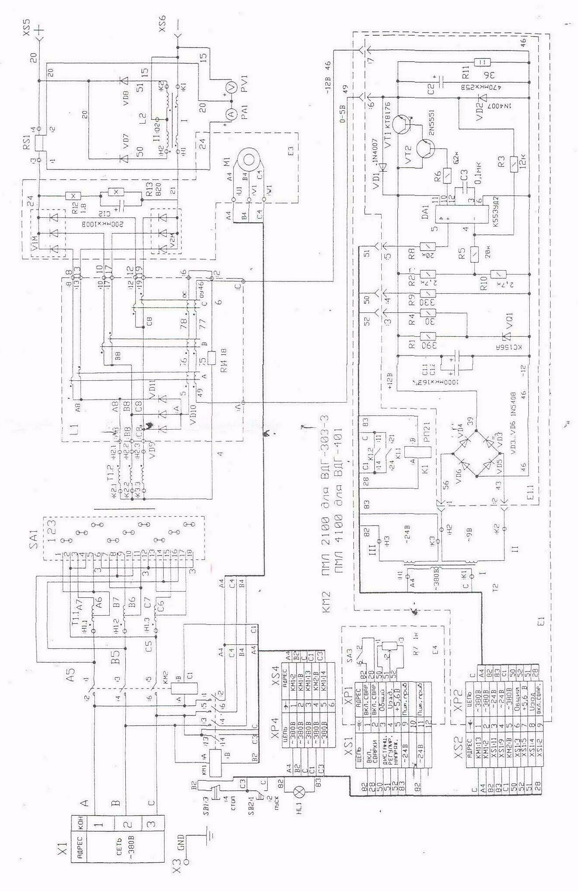
Приложение 2

Схема электрическая принципиальная выпрямителя ВДГ-303-3

Приложение 1

Органы управления и индикации

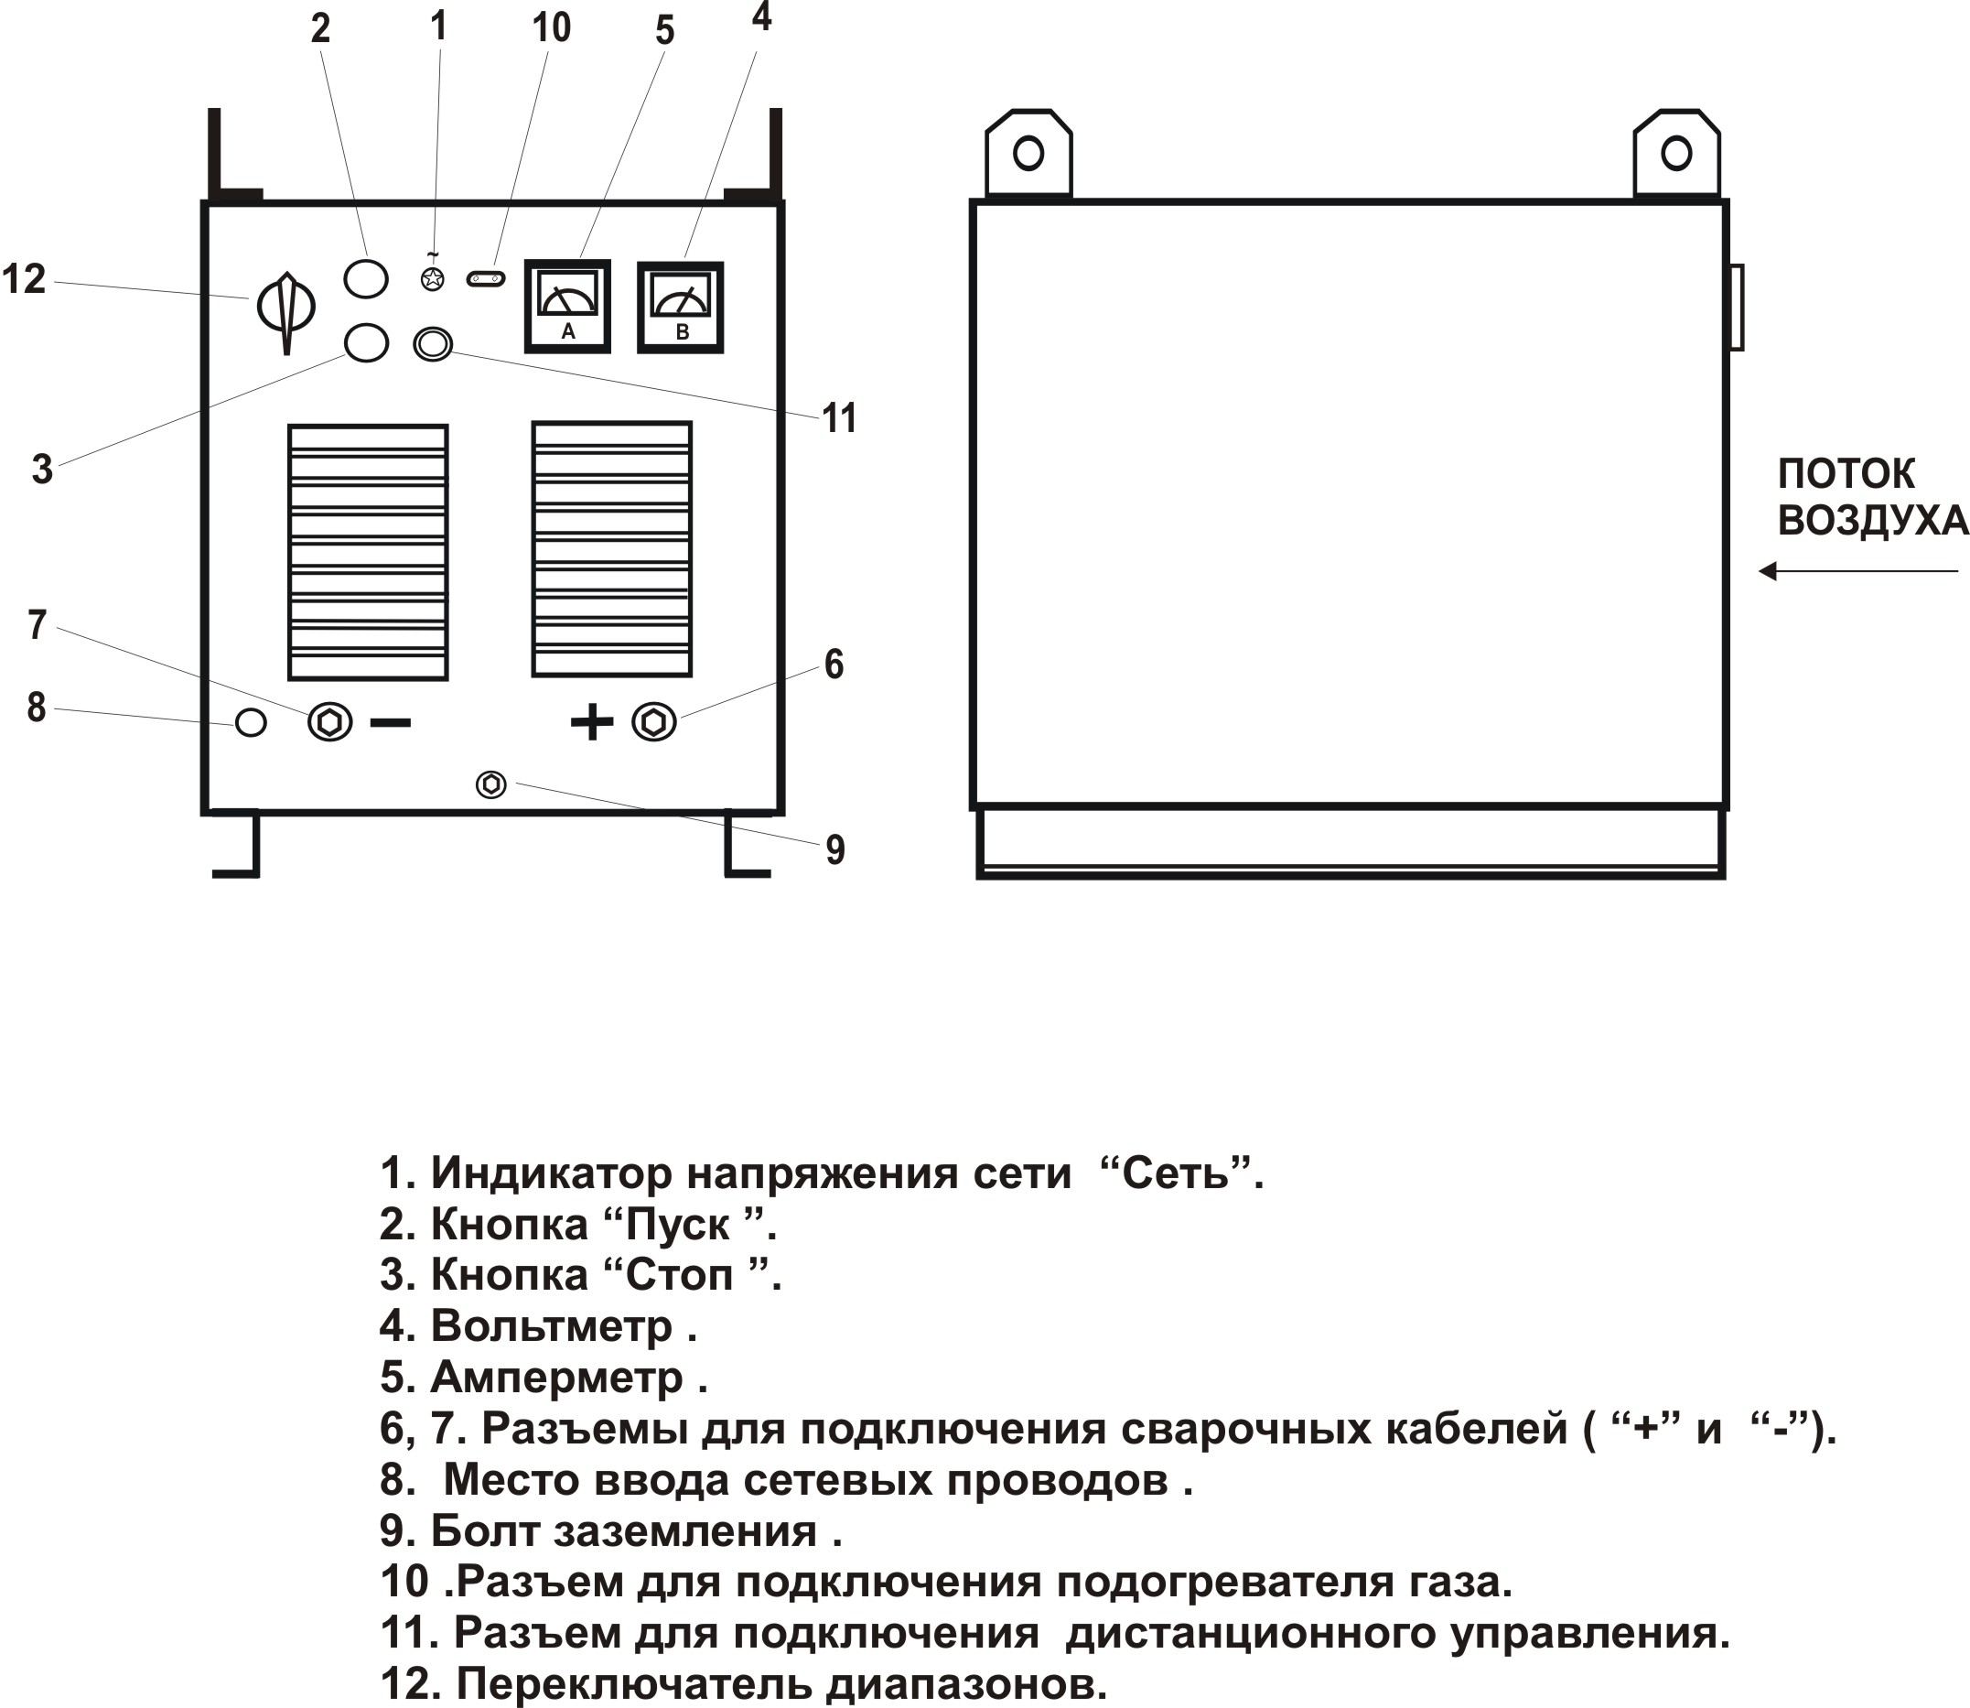
- Исключите любую возможность воспламенения. Пламя может возникнуть от разлетающихся искр, от раскаленных деталей или от горячего шлака.

Возможны помехи, вызванные электрическими и электромагнитными полями, создаваемыми сварочным аппаратом.
- Выпрямитель не должен использоваться в жилом помещении, т.к. могут возникнуть проблемы электромагнитной совместимости;
- Возможно неправильное функционирование электронных устройств (например, компьютеров, устройств ЧПУ), находящихся рядом с местом сварки!
- Возможно возникновение помех в других линиях сетевого питания, управляющих линиях, сигнальных и телекоммуникационных линиях, расположенных сверху, снизу или сбоку от выпрямителя.

Возможные мероприятия для снижения уровня электромагнитных помех:
- Необходимо регулярно проводить техническое обслуживание выпрямителя;
- Сварочные кабели должны иметь минимально возможную длину и располагаться вплотную друг с другом на полу или поблизости от пола.

Транспортировка и установка
- Выпрямитель разрешается транспортировать и эксплуатировать только в вертикальном положении!
- Перед переносом на новое место необходимо отключить выпрямитель от питающей сети.
- После транспортировки провести проверку на отсутствие повреждений, крепление блоков и пр.
• При установке необходимо обеспечить свободный приток и отвод воздуха.

Условия окружающей среды
Выпрямитель может работать в невзрывоопасном помещении при:
• использовании на высоте до 1000 м
- температуре окружающей среды от - 10⁰С до + 40⁰С и
- относительной влажности воздуха до 80% при 25⁰ С;
- окружающий воздух не должен содержать чрезмерно больших количеств пыли, кислот, коррозирующих газов, если только они не образуются в процессе сварки;
• группе условий эксплуатации М1 по 17516.1

1. Назначение

  - Выпрямитель для дуговой сварки ВДГ-303-3, именуемый в дальнейшем
«выпрямитель», предназначен для питания постоянным сварочным током
полуавтоматов для дуговой сварки плавящимся электродом сталей и сплавов
в среде защитных газов.
1.2. Выпрямитель предназначен для подключения к трехфазной промышленной сети напряжением 380 В частотой 50 Гц.

2. Технические данные и характеристики

2.1. Технические данные выпрямителя приведены в таблице 1.
Таблица 1
Наименование параметра | Норма
Номинальный сварочный ток, при ПВ%, А | 315 (60%)
Номинальное напряжение на дуге, В | 40
Регулирование тока | ступенчатое
Пределы регулирования сварочного тока, А | 40-325
Пределы регулирования напряжения на дуге,В | 16-40
Напряжение холостого хода, В, не более | 60
Наибольшая потребляемая мощность, кВА, не более | 19
Габаритные размеры  (длина х ширина х высота), мм, не более | 580х650х630
Масса, кг, не более | 170

2.2. Выпрямитель обеспечивает жесткую внешнюю характеристику, предназначенную для механизированной дуговой сварки.

3. Устройство выпрямителя

3.1. Выпрямитель состоит из корпуса, внутри которого расположены:

трансформатор, выпрямительный модуль, реактор, коммутационная и защитная аппаратура, трансформатор цепей управления. Охлаждение выпрямителя осуществляется вентилятором.
3.2. Расположение органов управления и индикации приведены в приложении 1.
3.3. Схема электрическая принципиальная выпрямителя приведена в
приложении 2.

8. Транспортировка и хранение

8.1. Выпрямитель может транспортироваться любым видом транспорта в
собственной упаковке.
8.2. Хранение выпрямителя должно осуществляться в сухом закрытом
помещении с температурой не ниже + 5⁰С и не выше +40⁰С.
8.3. Штабелирование не допускается.
8.4. Выпрямитель законсервирован.
8.5. При хранении более двух лет выпрямитель нуждается в осмотре, проверке и
переконсервации.

9. Гарантийные обязательства

9.1. Гарантируется бесперебойная работа в течение двенадцати месяцев с момента ввода в эксплуатацию при односменной работе и исчисляется с момента продажи или отгрузки изготовителем или официальным представителем.
9.2. Ремонт и обслуживание осуществляется сервисной службой
ЗАО НПФ «ИТС»
197371, г. Санкт-Петербург, Комендантский пр. д. 23. корп. 1
Тел/факс: (812) 320-18-79, 320-81-45
Факс: (812) 321-61-61.
или представителями ЗАО НПФ «ИТС» по регионам.

6. Техническое обслуживание

С целью обеспечения функционирования выпрямителя необходимо выполнять некоторые требования. К ним относятся регулярные проверки и чистки.
Чистки, проверки и ремонт должны производиться только квалифицированным персоналом. Если результат проверки окажется отрицательным, то запрещается эксплуатировать выпрямитель до устранения неисправности.
6.1. Чистка
Очистка выпрямителя от пыли должна проводиться еженедельно. При этом
выпрямитель необходимо отключить от сети. Наружные поверхности
протирать ветошью. Очистку внутренних поверхностей провести с помощью
обдува сжатым воздухом.
6.2. Проверка
6.2.1. Проверки выпрямителя должны быть ежедневными, еженедельными и
Ежедневные проверки:
- проверка контактных соединений проводов и подтяжка при необходимости;
- проверка состояния изоляции соединительных проводов, и, при наличии повреждений, восстановление изоляции.
Еженедельные проверки:
- проверка состояния заземления и, при необходимости, измерение сопротивления (не более 1 Ом).

7. Причины и устранение неисправностей

Включен сетевой выключатель

Выпрямитель функционирует

Сварочный ток

Обрыв сетевого кабеля
Неправильно подключен сетевой кабель

Не подключен один из сварочных проводов
да
да
нет
нет

3.4. Значение сварочного тока контролируется по прибору, установленному на лицевой панели.
3.5. Регулировка сварочного напряжения осуществляется с помощью
переключателя ступеней, расположенного на передней панели (поз.12 приложение1).

4. Ввод в эксплуатацию

4.1. Установка выпрямителя.
Соблюдайте требования безопасности, приведенные на первых страницах.
4.2. Перед установкой выпрямителя убедитесь в его целостности. Установите выпрямитель таким образом, чтобы имелся доступ к органам управления. Выпрямитель должен быть установлен устойчиво.
4.3. При работе в общем помещении с другими работниками необходимо изолировать рабочее место непроницаемыми щитами.
4.4. Подключение к электросети.
Рабочее напряжение, указанное в табличке с номинальными данными должно совпадать с напряжением сети. Подключите сетевой кабель к сети и обеспечьте надежное заземление.
Включать незаземленный выпрямитель категорически запрещается!
4.5. Для получения оптимального значения ПВ необходимо:
- обеспечить достаточную вентиляцию на рабочем месте;
- не загораживать воздухозаборные и воздуховыпускные вентиляционные отверстия.

5. Сварка плавящимся электродом
5.1. Обеспечьте подсоединение выпрямителя через ввод (поз 9 приложение 1).
Для подсоединения необходимо снять боковую панель.
5.2. Переключателями ступеней на передней панели подберите необходимый
режим. Переключение ступеней производите только при выключенном выпрямителе (выключатель «Сеть»).
5.3. Подключение подогревателя газа для сварки осуществляется включением его
в розетку на 36 В на лицевой панели выпрямителя.
5.4. При перерывах в работе отключайте выпрямитель (выключатель «Сеть»).
5.5. При включении выпрямителя убедитесь, что вентилятор вращается в нужном
направлении. При необходимости поменяйте местами два любых провода в
первичной цепи.
5.6. Произведите пробную сварку, подбирая режимы с помощью потенциометра
на механизме подачи.

